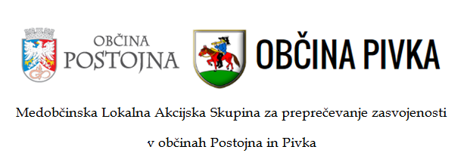

Postojna, 5. 12. 2019

Spoštovani!
Veseli december je v polnem zamahu, na trgovskih policah že najdemo pirotehnične izdelke. Da bi prazniki minili prijetno in varno, predvsem pa brez nepotrebnih poškodb, tudi letos pozivamo k pravilni in uvidevni rabi pirotehnike.
S strani Policije smo bili opozorjeni, da so na t.i. črnem trgu v obtoku pirotehnični izdelki z Balkana, ki niso testirani in pregledani in so zato še bolj nevarni, prav tako pa je povečana uporaba doma narejenih izdelkov. Zato vse starše naprošamo, da se doma o uporabi pirotehnike in njenih posledicah pogovorite s svojimi otroki.
Otroci se bodo o tem pogovarjali tudi s policisti in v šolah v sklopu akcije Bodi zvezda, ne meči petard, vendar smo prepričani, da se je marsikateri nevarnosti in usodni posledici mogoče izogniti le s skupnimi prizadevanji, zato pozivamo vse, predvsem pa starše, skrbnike, učitelje, vzgojitelje, da s svojim lastnim zgledom in opozarjanjem na nevarnosti in hude posledice pripomorete k preprečevanju in zmanjševanju uporabe petard in drugih pirotehničnih izdelkov. Le s sodelovanjem lahko dosežemo želeni učinek!
Ne dovolimo, da se ponovi lanska zgodba, po kateri božično-novoletni prazniki nekaterim ostajajo v slabem spominu, saj je bilo v tem obdobju po podatkih Policije zabeleženih 6 primerov poškodb zaradi pirotehnike, od tega 5 pri mladoletnih osebah. Pri tem sta 2 mladoletnika utrpela hude telesne poškodbe. Pri lažjih telesnih poškodbah je šlo za poškodbe oči, sluha in rok (opekline). Posledica pri hudi telesni poškodbi pa je bila amputacija dlani in prstov.

Naj bodo prazniki iskrivi in lepi.
Zato petarde? NE, HVALA!

Vesele praznike in srečno v letu 2020!

Ekipa LAS za preprečevanje zasvojenosti
v občinah Postojna in Pivka

